|  |  |
| --- | --- |
| ФЕДЕРАЛЬНОЕ АГЕНТСТВО  ПО ТЕХНИЧЕСКОМУ РЕГУЛИРОВАНИЮ И МЕТРОЛОГИИ |  |
| Н А Ц И О Н А Л Ь Н Ы Й С Т А Н Д А Р Т Р О С С И Й С К О Й Ф Е Д Е Р А Ц И И | **ГОСТ Р**  **55392—**  **2012** |

**ПРИБОРЫ И КОМПЛЕКСЫ ОСВЕТИТЕЛЬНЫЕ**

Термины и определения

Издание официальное

Москва Стандартанформ 2014

#### ГОСТ Р 55392-2012

Предисловие

1. РАЗРАБОТАН Обществом с ограниченной ответственностью «Всероссийский научно* исследовательский, проектнс-конструкторский светотехнический институт им. С.И. Вавилова» (ООО

«ВНИСИ»)

1. ВНЕСЕН Техническим комитетом по стандартизации 332 «Светотехнические изделия»
2. УТВЕРЖДЕН И ВВЕДЕН 8 ДЕЙСТВИЕ Приказом Федерального агентства по техническому ре* гулированию и метрологии от 27 декабря 2012 г. № 2147*ст
3. ВВЕДЕН ВПЕРВЫЕ

*Правила применения настоящего стандарта установлены в ГОСТ Р 1.0—2012 (раздел 8). Информация об изменениях к настоящему стандарту публикуется в* ежегодном *(по состоянию на*

1. *января текущего года) информационном указателе* «Национальные *стандарты», а официальный*

*текст изменений и поправок* - е *ежемесячном информационном указателе* «Национальные *стан*- *дарты». В случае пвресмотоа (замены) или отмены настоящего стандарта* соответствующее *уведомление будет* опубликовано в *ближайшем выпуске информационном указателе «Националы ные стандарты». Соответствующая информация, уведомление и тексты размещаются также в информационной системе общего пользования* - на *официальном сайте Федерального агентства по техническому регулированию и метрологии в сети Интернет (gosl.ru)*

© Стандартинформ. 2014

Настоящий стандарт не может быть полностью или частично воспроизведен, тиражирован и распространен в качестве официального издания без разрешения Федерального агентства по техническому регулированию и метрологии

## II

#### ГОСТ Р 55392-2012

Содержание

1 Область применения........................................................................................................................„ 1

1. Термины и определения. 1
2. Фотометрические понятия. 3
3. Светотехнические характеристики осветительных приборов. 6
4. виды осветительных приборов. 9
5. Светильники. 11
6. Прожекторы. 12
7. Осветительные комплексы. 12
8. Элементы осветительной арматуры. 12

Алфавитный указатель терминов. 13

Алфавитный указатель буквенных обозначений систем фотомегрирования осветительного прибора ... 17

Приложение А (справочное) Положение фотометрического центра осветительных приборов. 18

Приложение Б (справочное) Системы фотометрирования осветительного прибора. 19

Приложение В (справочное) Типы меридиональных кривых силы света светильников. 23

Приложение Г (справочное) Типы условных экваториальных кривых силы света светильников. 24

Приложение Д (справочное) Определение защитного угла светильника. 25

Библиография. 26

ГОСТ Р 55392-2012

Введение

Установленные настоящим стандартом термины с соответствующими определениями расположе­ ны в систематизированном порядке, отражающем систему светотехнических понятий в области освети­ тельных приборов и комплексов.

Для каждого понятия установлен один стандартизованный термин. Недопустимые к применению термины-синонимы приведены в круглых скобках за стандартизованным термином и обозначены по­ меткой «Ндп».

Терминологические статьи, содержащие термины, установленные другими стандартами, заклю­ чены в рамки из тонких линий.

Для стандартизованных терминов 2.1, 2.7, 2.8. 4.3, 4.4.4.31 приведены в качестве справочных их

краткие формы, которые разрешается применять в случаях, исключающих возможность их различного толкования.

Наличие квадратных скобок в терминологической статье означает, что в нее включены два (или

более) термина, имеющих общие терминоэлементы.

Установленные определения допускается при необходимости изменять, вводя в них производные признаки, раскрывая значения используемых в них терминов, указывая объекты, относящиеся к опре­ деленному понятию. Изменения не должны нарушать объема и содержания понятий, определенных в настоящем стандарте.

В случаях, когда в термине содержатся все необходимые и достаточные признаки понятия, опре­ деление не приведено, и вместо него поставлен прочерк.

В стандарте приведены алфавитные указатели терминов на русском языке и буквенных обозначе­ ний систем фотометрироеаниз осветительного прибора.

Справочные приложения содержат пояснения терминов, используемых в настоящем стандарте.

Стандартизованные термины набраны полужирным шрифтом, их краткие формы, в том числе представленные аббревиатурой. - светлым, а недопустимые синонимы - курсивом.

#### IV

ГОСТ Р 55392-2012

Н А Ц И О Н А Л Ь Н Ы Й С Т А Н Д А Р Т Р О С С И Й С К О Й Ф Е Д Е Р А Ц И И ПРИБОРЫ И КОМПЛЕКСЫ ОСВЕТИТЕЛЬНЫЕ

Термины и определения

Lighthg fixtures and complexes. Terms and definitions

# Область применения

Дата введения - 2013-07-01

Настоящий стандарт устанавливает термины и определения понятий в области осветительных приборов и комплексов общего назначения с электрическими источниками света.

Настоящий стандарт охватывает терминологию в указанной области в части светотехнических ха*

рактеристик и фотометрических юнятий осветительных приборов и комплексов, а также их классифи­ кации по отдельным признакам |эащите от воздействия среды, способу установки, видам освещения, области применения, светораспределению).

Настоящий стандарт не устанавливает терминологию в указанной области, связанную с частными оптическими, конструктивными, электрическими и эксплуатационными характеристиками осветитель* ных приборов и комплексов.

Настоящий стандарт не устанавливает термины в области осветительных приборов и комплексов специального назначения, а также специфическую терминологию в указанной области, характерную для узкопрофессионального применения.

Термины, установленные настоящим стандартом, обязательны для применения во всех видах документов (стандартах, технической и договорной документации, научно-технической, учебной, спра­ вочной литературе и т. п.) в сфере разработки, производства, измерений и эксплуатации осветительных приборов и комплексов.

# Термины и определения

Общие понятия

* + 1. осветительный прибор: ОП: Устройство. предиазнэ' юиноо для освещения и содержащее один или несколько электрических ИС и осветительную арматуру.
    2. осветительный комплекс: Устройство, предназначенное для освещения, состоящее из набора ОП или отдельных ИС, светопсрсраспределяющих и/или светолреобразующих элементов, а также кон­ структивных. электротехнических и других элементов, сборочных единиц или блоков, имеющее общую техническую документацию и выполняющее свои функции только в собранном виде у потребителя.

Примечание — В отличие от осветительного комплекса осветительная установка состоит из отдельно изготавливаемых и приобретаемых светотехнических изделий (ОП. оптических элементов, например, рассеива­ телей. конструктивных и электротехнических элементов), ообираемых на месте по проекту данной осветительной установки. Кроме того, в понятие «осветительная установка» помимо средств освещения включают средства пита­ ния и управления освещением, в та еже освещаемый объект, например освещаемое помещение, участок полотна дороги или улицы, стену здания и т. л.

* + 1. ОП со светодиодами: ОП. в котором в качестве ИС используются светодиодные лампы или модули.
    2. неразборный ОП со светодиодами: ОП со светодиодами, из которого светодиодный модуль не может быть изъят без применения специальных инструментов или без нарушения его герметизации.
    3. светильник: ОП. перераспределяющий излучение ИС внутри больших, вплоть до 4-. теле­ сных углов.
    4. прожектор: ОП. концентрирующий излучение ИС с помощью элементов оптической системы

(зеркал и/или линз) е направлении, как правило, оптической оси а ограниченном угле излучения и. как правило, имеющий приспособления для изменения направления светового пучка (пиру), а в ряде слу- чаев и его угловых размеров (фокусирующее устройство)._

Издание официальное

1

#### ГОСТ Р 55392-2012

Примечание — Ограничение утла излучения характеризуется минимальным углом рассеяния, не пре­ вышающим значения 30* - для круглосимметричных и 80’ - для симметричных и асимметричных прсмсвкторов.

* + 1. источник света: ИС: Преобразователь электрической энергии в электромагнитное излучение в видимой области спектра.

Примечание — В ОП общего назначения используются электрические ИС следующих типов: тепловые

{лампы накаливания), разрядные и светодиодные.

светодиод: СД: Полупроводниковый прибор с р-л переходом, испускающий некогерентное види­ мое излучение при пропускании через него электрического тока.

[ГОСТ Р 54814-2011. статья 3.22)_

* + 1. лампа-светильник: ИС. содержащий оптическую систему, стандартный цоколь, элементы, обеспечивающие работу прибора в электрической сети, и выполняющий функции пространственного перераспределения и спектрального преобразования генерируемого им излучения

светодиодный модуль Устройство, используемое в качестве источника света, состоящее из одно­ го или более светодиодов, установленных на общей плате с полным набором оптических, механических, теплоотводящих компонентов и устройств коммутации, но не содержащее устройств управления.

[ГОСТ Р 54814-2011. статья 3.181_

светодиодный модуль со встроенным устройством управления: Светодиодный модуль с устройством управления, предназначенный для присоединения к источнику напряжения.

Примечание - Если светодиодный модуль со встроенным устройством управления имеет цоколь, то его считают лампой со встроенным устройством управления.

[ГОСТ Р 54814-2011, статья 3.40]_

светодиодная лампа со встроенным устройством управления: Устройство, которое не мо­

жет быть разобрано без неизбежного повреждения, с цоколем, удовлетворяющим требованиям МЭК 60061 -1. и включающее в себя светодиодный источник света и любые дополнительные элементы, не­ обходимы» д| 1И зажи1анин и (лабильной рабо1Ы жлочника спета.

[ГОСТ Р 54814-2011. статья 3.39)_

* + 1. осветительная арматура: Устройство, предназначенное для следующих целей: простран­ ственного перераспределение и/или спектрального преобразования излучения ИС. устранения или снижения слепящего действия ИС и оптической системы ОП. крепления ИС внутри ОП и собственно ОП к опорной поверхности, подключения ИС к системе питания и их устойчивой работы, защиты ИС и оптической системы от механических повреждений и воздействия окружающей среды, защиты от при­ косновения к токоведущим частям ОП

Примечания

1. Осветительная арматур? с разрядными ИС. как правило, включает в себя устройства для зажигания и стабишзации их работы.
2. Осветительная арматура для светодиодных ИС. как правило, включает в себя устройства управления и элементы для отвода тепла от ИС.
3. Осветительная арматура прожекторов, как правило, включает в себя приспособления для изменения на­ правления и концентрации светового пучка.
4. При использовании в ОП в качестве ИС лампы-светильника или светодиодного модуля функции простран­ ственного перераспределения и/оли спектрального преобразования света и ограничения слепящего действия пре­ имущественно выполняются собственно ИС.
   * 1. оптическая система: Часть осветительной арматуры, состоящая из элементов, которые уча­ ствуют в пространственном перераспределении и/или спектральном преобразовании излучения ИС.

Примечание — Для ОП с пампой-светильником или светодиодным модулем олтичесхая система, как правило, это часть ИС.

2

#### ГОСТ Р 55392-2012

* + 1. отражающая оптическая система: Оптическая система, а которой перераспределение из* лучения ИС происходит на основе явления отражения света.
    2. эеркально-отражаюшая оптическая система: Отражающая оптическая система, в которой отражение происходит преимущественно на основе явления зеркального отражения света.

Примечание — Зеркальное отражение подразделяют на френелевское отражение, металлическое от­ ражение. отражение от поверхности с многослойным интерференционным покрытием и полное внутреннее от­ ражение.

* + 1. преломляющая оптическая система: Оптическая система, в которой перераспределение излучения ИС происходит преимущественно на основе явления преломления света.
    2. диффузная оптическая система: Оптическая система, в которой перераспределение излу­ чения ИС происходит преимущественно путем диффузного отражения и/или пропускания света.
    3. направленио-рассеивающая оптическая система: Оптическая система, в которой пере­ распределение излучения ИС происходит преимущественно путем направленно-рассеянного отраже­ ния и/или пропускания света.
    4. комбинированная оптическая система: Оптическая система, в которой перераспределение из­ лучение ИС происходит на основе сочетания разных видов отражения, преломления и пропускания света.
    5. выходное отверстие: Окно в осветительной арматуре, предназначенное для выхода света

в окружающее пространство.

Примечание — Термин грименяют для ОП, оптическая система которых включает в себя экранирую­ щие свет элементы {отражатель, реиетку).

* + 1. активная поверхность оптической системы: Поверхность оптической системы ОП. на ко­ торой происходит перераспределение и/или спектральное преобразование излучения ИС.
    2. световое отверстие оптической системы: Проекция активной поверхности оптической си­

стемы на плоскость, перпендикулярную к выбранному направлению.

* + 1. световой центр: Точка, используемая в качестве центра полярной системы координат для описания светораслределения ОП при его представлении в виде точечного излучателя.

Примечание — Как правило, за световой центр принимают фотометрический центр ОП.

* + 1. оптическая ось: Полупрямая, исходящая из светового центра и используемая в качестве полярной оси системы координат для описания светораслределения ОП при его представлении в виде точечного излучателя.

**П р и м е н е н и е — К а к иреекли. эе ишичыкую ш» принимаю! фи(имв1 рутиеьяую иьь ОП.**

* + 1. нижняя полусфера: Полупространство относительно плоскости, проходящей через свето­ вой центр ОП. содержащее оптическую ось ОП. располагаемую, как правило, перпендикулярно к этой плоскости.

Примечание — Термин «нижняя* соответствует ориентации оптической оси ОП в направлении надира.

* + 1. верхняя полусфера: Полупространство относительно плоскости, проходящей через свето­ вой центр ОП. не содержащее оптической оси ОП. располагаемой, как правило, перпендикулярно к этой плоскости.

Примечание — Термин «верхняя» соответствует ориентации оптической оси ОП в направлении надира.

* + 1. стандартное положение ОП: Для ОП общего назначения положение, при котором оптическая ось, как правило, направлена вертикально вниз (в направлении надира) или вверх (в направлении зенита).

Примечание — Для ОП специального назначения стандартное положение устанавливают в техниче­ ских условиях на ОП конкретных тип» или групп.

# Фотометрические понятия

* + 1. фотометрическое тело: Характеристика светораспределения ОП при его представлении в виде точечного излучателя, определяемая как область пространства, ограниченная поверхностью, слу­ жащей геометрическим местом концов радиус-векторов, выходящих из светового центра ОП. длина которых пропорциональна силе света ОП а соответствующем направлении.

3

#### ГОСТ Р 55392-2012

* + 1. фотометрический центр: Центр системы координат ОП, относительно которого ведут отсчет расстояния при фотометрироэании. определяемый точкой внутри или на светящей поверхности ОП в зависимости от формы, взаимного расположения и оптических свойств элементов оптической системы, а также от типа и расположения ИС в ОП.

Примечание — См. рисунок А. 1 (приложение А).

* + 1. главные оси: Три координатные оси прямоугольной системы координат с центром в фото* метрическом центре ОП. относительно которых, как правило, определяют симметрию с автора опреде­ ления ОП.

Примечание — См. рисунок Б. 1 (приложение Б).

* + 1. фотометрическая ось: Одна из главных осей ОП. представляющая собой:
* ось симметрии светораспределения - для круглосимметричных ОП;

* линию пересечения плоскостей симметрии светораспределения - для симметричных ОП;

- линию, лежащую в плоскости симметрии и либо перпендикулярную к плоскости выходного от­ верстия. либо совпадающую с направлением максимальной силы света - для асимметричных ОП.

Примечания

1. См. рисунок Б.1 (приложение Б).
2. Для большинства случаев за фотометрическую ось принимают ось симметрии оптической системы ОП. Для ОП. выходное отверстие или основная светящая поверхность которых плоская, направление фотометрической оси определяется перпендикуляром s плоскости указанного выходного отверстия или светящей поверхности ОП.
3. Во всех неоднозначных случаях направление фотометрической оси должно быть установлено производи­ телем и указано в технической документации.
   * 1. продольная ось: Одна из главных осей ОП. проходящая перпендикулярно к его фотометри­ ческой оси и. как правило, параллельно продольной оси ИС.

Примечания

1. См. рисунок Б.1 (приложение Б}.
2. Для крутосимметричных ОП выбор продольной оси произволен.
3. Во всех неоднозначных случаях направление продольной оси должно быть установлено производителем и указано 8 технической документации.
   * 1. поперечная ось: Одна из главных осей ОП. проходящая перпендикулярно к его фотометри­ ческой и продольной осям.

**Примечание — См. риьумик Б.1 (приложение Б).**

* + 1. продольная плоскость: Плоскость, проходящая через продольную ось ОП

Примечание — В системе фотометрирования В-p продольные плоскости служат меридиональными плоскостями.

* + 1. главная продольная плоскость: Продольная плоскость, проходящая, как правило, через фотометрическую ось ОП.

Примечания

1. См. рисунок Б.1 (приложение Б).
2. В системе фотометрирования В-0 главной продольной плоскости соответствуют две полуплоскости: на­ чальная - Bq и противоположно направленная - В1Й0.
3. Для ассимметричных ОП иногда за главную продольную плоскость принимают продольную плоскость, про­

ходящую через направление мак;имальной силы света ОП.

* + 1. поперечная плоскость: Плоскость, проходящая через поперечную ось ОП

Примечание — В системе фотометрирования А*-а* поперечные плоскости служат меридиональными плоскостями.

* + 1. главная поперечная плоскость: Поперечная плоскость, проходящая через фотометриче­ скую ось ОП.

Примечания

1. См. рисунок Б.1 (приложение Б).
2. В системе фотометрирования А-а главной поперечной плоскости соответствуют две полуплоскости: на­ чальная - Аф и противоположно направленная - А1^и

4

#### ГОСТ Р 55392-2012

* + 1. система фотометрирования ОП: Используемая для фотометрирования ОП система коор­ динатных полуплоскостей в полярной (сферической) системе координат, центр и полярная ось которой совмещены соответственно с фотометрическим центром и одной из главных осей ОП.

Примечания

1. См. рисунок *Ъ2* (приложение Б).
2. В зависимости от расположения ОП относительно системы фотометрирования различают С-у. Б-р и *А-и*

системы фотометрирования.

* + 1. меридиональная плоскость: Координатная полуплоскость системы фотометрирования, проходящая через полярную ось

Примечания

1. См. рисунок Б.2 (приложение Б).
2. Для обозначения меридиональных плоскостей используют первый символ обозначения данной системы фотометрирования с индексом, соответствующим значению экваториального утла данной плоскости. Например, обозначение соответствует меридиональной плоскости в системе С-у. расположенной лее углом 20° к главной меридиональной плоскости. Соответственно для главной меридиональной плоскости принято обозначение С0.
   * 1. главная меридиональная плоскость: Меридиональная плоскость, принятая за начало от­ счета меридиональных плоскостей.

Примечание — См. рисунок Б.2 (приложение Б).

* + 1. экваториальная плоскость: Плоскость, проходящая через фотометрический центр перпен­ дикулярно к меридиональным плоскостям.

Примечание — См. рисунок Б.1 (приложение Б).

* + 1. меридиональный угол: Угол между лежащими в одной меридиональной плоскости направ­ лением. принятым за начало отсчета меридиональных углов в соответствующей системе фотометриро­ вания. и произвольно выбранный лучом, исходящим из фотометрического центра ОП.
    2. экваториальный угол: Угол между главной меридиональной плоскостью и меридиональной плоскостью, содержащей произвольно выбранный луч. исходящий из фотометрического центра ОП.
    3. система фотометрирования С-?: Система фотометрирования. полярная ось которой со­ вмещена с фотометрической осью ОП, а главная меридиональная плоскость С0 проходит через про­

дольную или поперечную ось ОП в зависимости от его типа.

Примечания

1. См. рисунок Б.2э и таблицу Б.1 (приложение Б).
2. Произвольно выбранный луч. исходящий из фотометрического центра и лежащий в меридиональной плоскости С. координируется экваториальным утлом С и меридиональным углом у. отсчитываемым от фотометрической оси ОП.
3. Система наиболее распространена, а для круглосимметричных ОП имеет исключительное применение.
   * 1. система фотометрирования 8-|1: Система фотометрирования. полярная ось которой со­

вмещена с продольной осью ОП а главная меридиональная плоскость б0 проходит через фотометри­ ческую ось ОП.

Примечания

1. См. рисунок Б .26 и таблицу Б.2 (приложение Б).
2. Произвольно выбранный луч исходящий из фотометрического центра и лежащий в меридиональной пло­ скости *В.* координируется экваториальным углом *В* и меридиональным углом (1. отсчитываемым от направления, перпендикулярного к продольной оси ОП.
3. Систему применяют в основном для симметричных и асимметричных прожекторов.
   * 1. система фотометрирования А-«: Система фотометрирования. полярная ось которой совмещена с поперечной осью ОП. а главная меридиональная плоскость Аф проходит через фотометрическую ось ОП.

Примечания

1. См. рисунок Б.2в и таблицу Б.З (приложение Б).
2. Произвольно выбранный луч. исходящий из фотометрического центра и лежащий 8 меридиональной пло­ скости *А.* координируется эквагориатьным углом *А* и меридиональным утлом *а,* отсчитываемым от направления, перпендикулярного к поперечной оси ОП.
3. Система наименее распространена. Применима в основном для специальных ОП. например авгомобигъ- ных фар.

#### 5

ГОСТ Р 55392-2012

* + 1. характерная плоскость [поверхность]: Плоскость [поверхность], светораспредаление в ко* торой в наибольшей степени характеризует светораспредаление ОП.

Примечание — К характерным относят плоскости симметрии фотометрического тела, а также плоско­ сти или поверхности (например, тонические), содержащие направления максимума силы света.

* + 1. расстояние фотометрирования: Расстояние гот фотометрического центра до точки на фо­ тометрической оси ОП. начиная с которого произведение *Ег2,* где *Е* - освещенность в указанной точке на плоскости, перпендикулярной к фотометрической оси. остается постоянным в пределах заданной погрешности при дальнейшем увеличении этого расстояния.

Примечание — Значение *Ег2* на указанном расстоянии принимают за осевую силу света ОП.

* + 1. расстояние полного свечения: Расстояние от фотометрического центра до точки на фото­ метрической оси прожектора, начиная с которого световое отверстие оптической системы становится полностью светлым.

Примечание — Термин применим, как правило, для крутосимметричных параболоидных прожекторов с эеркально-отражакхцвй оптической системой.

# Светотехнические характеристики осветительных приборов

* + 1. светораспределеиие: Распределение светового потока ОП во внешнем пространстве, выра­ жаемое через распределение силы света или освещенности по заданной поверхности.

Примечание — В общем случае светораспределеиие ОП может быть определено как распределение светового вектора ео внешнем пространстве ОП.

* + 1. распределение силы света: С автора определение, выраженное е виде зависимости силы света ОП от направления, задаваемого меридиональным и экваториальным углами в некоторой систе­ ме фотометрирования. получаемой сечением фотометрического тепа ОП характерными плоскостями или поверхностями и предстаэляемой е графической, табличной или файловой форме.
    2. кривая силы света КОС: (Ндп. *диаграмма силы* света, *диаграмма направленности*): Рас­ пределение силы света, получаемое сечением фотометрического тела ОП характерной плоскостью или поверхностью и представляемое в форме графика.

Примечание — Как превило. КСС указывают для значений силы света, приведенных к суммарному све­ товому потоку ИС 1000 лм. а для неразборных ОП с СД - к световому потоку ОП 1000 лм.

* + 1. таблица силы света: ТСС: (Ндп. *матрица силы света ОП):* Распределение силы света, пред­ ставленное в форме таблицы с одной (для круглосимметричных ОП) или несколькими (для симме­ тричных или асимметричных 0П) колонками, содержащими значения силы света для соответствующих координатных углов в выбранной системе фотометрирования.

Примечание — Как правило. КСС указывают для значений сипы света, приведенных к суммарному све­ товому потоку ИС 1000 лм. а для неразборных ОП с СД - к световому потоку ОП 1000 лм.

* + 1. файл фотометрических данных: Файл, используемый в компьютерных программах и содер­ жащий данные о распределении силы света и других характеристиках ОП. записанные по определен­ ным правилам (формату).

Примечание — В международной практике наиболее распространены форматы файлов фотометриче­ ских данных - форматы *IESNA* с расширением *.ies* по стандарту [1 ] и *ELUMDATE с* расширением *.kit.*

* + 1. меридиональная КСС: КСС ОП в данной меридиональной плоскости.
    2. экваториальная КСС: КСС ОП в экваториальной плоскости.

Примечание — Для ОП, светящих только в нижнюю и/или только в верхнюю полусферы, экваториаль­ ная КСС вырождается е точку.

* + 1. осевая сила света: Сила света ОП в направлении оптической оси.
    2. коэффициент формы КСС: Величина, определяемая отношением максимального значения силы света в данной меридиональной плоскости к среднему значению силы света ОП для той же плоскости.
    3. типовая КСС: КССОП в характерной меридиональной плоскости, форма которой стандар­ тизована.

6

#### ГОСТ Р 55392-2012

Примечания

1. См. рисунок В.1 {приложение В).
2. К типовым относят следующие типы КСС: концентрированную, глубокую, косинусную, лолуширокую. широ­ кую. равномерную и синусную.
   * 1. концентрированная КСС: Типовая КСС ОП. у которой коэффициент формы равен или более 3. а направление максимальной силы света отстоит от надира (или зенита) на угол не более 15е.

Примечание — См. рисунок В. 1 {приложение В).

* + 1. глубокая КСС: Типовая КСС ОП. у которой коэффициент формы равен или более 2. но ме­ нее 3. а направление максимальной силы света отстоит от надира (или зенита) на угол не более 30е

Примечание — См. рисунок В.1 {приложение В).

* + 1. косинусная КСС: Типовая КСС ОП. у которой коэффициент формы равен или более 1,3. но менее 2. а направление максимальной силы света отстоит от надира (или зенита) на угол не более 35е.

Примечание — См. рисунок В. 1 {приложение В).

* + 1. полуширокая КСС: Типовая КСС ОП. у которой коэффициент формы равен или более 1.3. но менее 2. а направление максимальной силы света лежит в диапазоне углов от 35° до 55° от надира (или зенита).

Примечание — См. рисунок В.1 {приложение В).

|  |  |  |
| --- | --- | --- |
| 4.15 широкая КСС: Типовая КСС ОП. у которой коэффициент формы | равен или | более 1.5. но |
| менее 3,5. а направление максимальной силы света лежит в диапазоне углов  (или зенита). | от 55е до | 85е от надира |

Примечание — См. рисунок В.1 {приложение В).

* 1. равномерная КСС: Типовая КСС ОП. у которой коэффициент формы равен или более 1.3. а отношение минимальной силы света к максимальной более 0.7.

Примечание — См. рисунок В.1 {приложение В).

* 1. синусная КСС: Типовая КСС ОП. у которой коэффициент формы равен или более 1.3. при этом отношение силы света по оптической оси к максимальной менее 0.7. а направление максималь­ ной силы света лежит в диапазоне углов от 70е до 90е от надира (или зенита).

**Применение — См. рисунок D.1 {приложение О).**

* 1. коэффициент усиления: Величина, определяемая отношением максимальной силы света ОП к максимальной силе света *VC.*

Примечание — Характеристику не применяют для ОП, у которых оптическая система и ИС представля­ ют собой единое целое, например лампысвегильника. неразборносо ОП со светодиодами.

* 1. изоканделы: Семейство кривых равных значений силы света ОП.
  2. условная экваториальная КСС: Проекция на экваториальную плоскость линии пересече­ ния фотометрического тела светильника с соосным круговым конусом, вершина которого совпадает с фотометрическим центром светильника, а боковая поверхность проходит через направление макси­ мальной силы света или. если это направление совпадает с осью конуса. - через иное характерное направление.

Примечания

1См. рисунок Г.1 (приложение Г)-

2 Данную характеристику используют при классификации уличных светильников по сввтораспределению.

* 1. круглосимметричная КСС: Условная экваториальная КСС светильника, имеющая форму окружности.

Примечание — См. рисунок Г.2а {приложение Г).

* 1. осевая КСС: Условная экваториальная КСС светильника с двумя осями симметрии и двумя симметричными максимумами, расположенными по одной из этих осей.

Примечание — См. рисунок Г.26 (приложение Г).

7

#### ГОСТ Р 55392-2012

* 1. боковая КСС: Условная экваториальная КСС светильника с одной осью симметрии и двумя симметричными максимумами, расположенными под углом к оси симметрии.

Примечание — См. рисунок Г.2е (приложение Г).

* 1. многолучевая КСС: Условная экваториальная КСС светильника с тремя или более максиму* мами. расположенными равномерно.

Примечание — См. рисунок Г.2г (приложение Г).

* 1. асимметричная КСС: Условная экваториальная КСС светильника с одной осью симметрии и одним максимумом, расположенным по этой оси

Примечание — См. рисунок Г.2д (приложение Г).

* 1. распределение освещенности: Сеетораспределение ОП. выраженное в виде зависимости освещенности расчетной поверхности от положения расчетных точек, координаты которых определены е системе координат, заданной относительно светового центра ОП.
  2. кривая относительной освещенности: Выраженное е графической форме распределение освещенности ОП на расчетной плоскости в характерном сечении, проходящем через световой центр ОП перпендикулярно к указан-юй плоскости, при расположении светового центра ОП на высоте 1 м над этой плоскостью.
  3. изолюксы: Семейство кривых равных значений освещенности на расчетной плоскости, по* поженив которой задано отнозительно светового центра ОП и его оптической оси.
  4. габаритная яркость: Средняя яркость светящей поверхности ОП. видимой е данном на*

правлении.

Примечание — Определяется отношением силы света ОП в данном направлении к площади проекции его светящей поверхности на плсскость. перпендикулярную к этому направлению.

* 1. максимальная яркость: Среднее значение яркости наиболее яркого в данном направлении участка светящей поверхности ОП регламентируемой площади.

Примечание — Регламентируемую площадь принимают равной 6.45-10'4 м2 (один квадратный дюйм).

* 1. коэффициент полезного действия. КПД: Величина, определяемая отношением светового потока ОП к суммарному сеетэвому потоку установленных е нем ИС.

Примечания

1. **За суммарный световой лоток ИС принимают сумму световых потоков каждого ИС, которые они создают** независимо друг от друга вне осветительной арматуры при питании от образцового устройства управления, в поло­ жении и при температуре окружающей среды, оговоренных в стандартах или технических условиях на отдельные группы или типы этих ИС.
2. Характеристику не применяют для ОП. у которых оптическая система и ИС представляют собой единое целое, например лампыеветилымка. неразборного ОП со светодиодами.
   1. световая отдача ОП: Величина, определяемая отношением светового потока ОП к потре­ бляемой им электрической модности.

Примечание — Характеристику применяют, как правило, для ОП. у которых оптическая система и ИС представляют собой единое целее, например, пампы-светильника, нераэборного ОП со светодиодами.

* 1. коэффициент световой отдачи ОП со светодиодами: Величина, определяемая отношени­ ем световой отдачи ОП к световой отдаче содержащихся в нем однотипных светодиодов, заявленной изготовителем.
  2. защитный угол: Угол в характерной плоскости, а проделах которого глаз наблюдателя за­ щищен от прямого излучения ИС а светильнике.

Примечания

1. См. рисунок Д.1 (приложение Д).
2. Характеристика применила для светильников, имеющих выходное отверстие, открытое игы перекрытое прозрачным защитным стеклом или экранирующей решеткой со светоотражающими экранами, и определена для установленного е стандартное положение светильника как угол е данной характерной плоскости между горизонта­ лью и линией, касательной к краю отражателя или непрозрачного экрана и светящему телу ИС или краю соседнего непрозрачного экрана. Примениьа как для нижней, так и для верхней полусферы пространства.

8

#### ГОСТ Р 55392-2012

* 1. условный защитный угол: Угол в характерной плоскости, в пределах которого яркость светя* щей поверхности ОГ1 снижена до уровня, при котором светильник не оказывает слепящего действия.

Примечание — Характеристика применима для светильников, имеющих выходное отверстие, пере­ крытое рассеивателем, выполненным из светорассеивающего материала, и определена для установленного в стандартное положение светильника как угол 8 данной характерной плоскости между горизонталью и линией, касательной к краю рассеивателя и светящему телу ИС. Для рассеивателя, полностью перекрывающего выходное отверстие светильника или охватывающего ИС, условный защитный угол принимают равным 90". Применима как для нижней, так и для верхней полусферы пространства.

4.3€ угол излучения: Телесный угол, в пределах которого заключен световой поток ОП.

4.37 полезный угол излучения: Часть угла излучения, е которой заключен световой лоток ОП. полезный для конкретного применения ОП.

Примечание — Принято характеризовать одним (для круглосимметричного ОП) или двумя (для симме­ тричного или асимметричного ОП) углами рассеяния в характерных плоскостях.

4.35 угол рассеяния: Плоский угол, определяющий границы полезного угла излучения в харак­ терной плоскости, за пределами которого значение отношения силы света ОП к максимальной силе света меньше установленного значения.

Примечание — Для большинства применений прожекторов установленное значение отношения силы света для угла рассеяния к максимальной принято равным 10 %.

* 1. угол прямого выхода светового потока: Угол, характеризующий зону, е пределах которой световой поток ИС выходит непосредственно из светильника

Примечание — Характеристика применима для ОП с отхрытым или перекрытым прозрачным материа­ лом выходным отверстием и определена е данной характерной плоскости для установленного в стандартное по­ ложения светильника как сумма плоских углов, дополнительных к защитным углам светильника и измеряемых от надира - для нижней полусферы или от зенита - для верхней полусферы пространства.

* 1. зона ограничения яркости: Часть угла излучения, е пределах которой значения габаритной и/или максимальной яркости светильника не должны превышать нормируемых значений.

Примечание — Характеристика применима для светильников, имеющих выходное отверстие, перекры­ тое рассеивателем, выполненным из светорассеивающего материала, и определена для заданной характерной плоосости как интервал углов между углом, дополнительным к условному защитному углу, и утлом 90* - для ниж­ ней полусферы, или между углом 90* и суммой условного защитного угла и угла 90* - для верхней полусферы.

# Виды осветительных приборов

По светораспроделению

* 1. круглосимметричный ЭП: ОП. фотометрическое тело которого имеет вращательную симме­ трию относительно оптической оси.
  2. симметричный ОП: ОГ. фотометрическое тело которого имеет две и более плоскости симме­ трии относительно оптической оси.
  3. асимметричный ОП: ОП. фотометрическое тело которого имеет одну плоскость симметрии

относительно оптической оси (например, кососвет).

* 1. несимметричный ОП: ОП. фотометрическое тело которого не имеет осей или плоскостей симметрии.

По защите от воздействия среды

* 1. лыленеэащищекный 0П: ОП. гокоеедущие части, оптическая система и ИС которого не за­ щищены от попадания пыли.
  2. пылеэащищеикый ОП ОП. токоведущие части, оптическая система и ИС которого защище­

ны от попадания пыли в количествах, достаточных для повреждения или нарушения удовлетворитель­ ной работы ОП.

* 1. пыленепроницаемый 0П: ОП. токоведущие части, оптическая система и ИС которого полно­

стью защищены от попадания пыли.

* 1. водонезащищвиный СП: ОП. токоведущие части, оптическая система и ИС которого не за­ щищены от попадания воды.

9

#### ГОСТ Р 55392-2012

* 1. каплезащищенный ОП: ОП. токоведущие части, оптическая система и ИС которого эащище- ны от попадания капель воды падающих сверху под углом к вертикали, меньшим или равным 15°
  2. дождезащищенкьм ОП: ОП. токоведущие части, оптическая система и ИС которого полно* стью защищены от попадания капель или струй воды, падающих сверху под углом к вертикали, боль­ шим 15". но меньшим или равным 60е
  3. брыэгозащищенный ОП: ОП. токоведущие части, оптическая система и ИС которого полно* стью защищены от попадания капель или брызг воды.
  4. струеэащищенкык ОП. ОП, токоведущие части, оптическая система и ИС которого полно* стью защищены от попадания воды при обливании его струей воды.
  5. водонепроницаемый ОП: ОП. токоведущие части, оптическая система и ИС которого или

только гоковедущие части эацищены от попадания воды при его кратковременном погружении в воду.

* 1. герметичный ОП: ОП. токоведущие части, оптическая система и ИС которого или только токоведущие части защищены от попадания воды при его длительном погружении в воду.

Примечание — Глубину и время погружения указывают 8 технических условиях.

* 1. ОП повышенной надежности против взрыва: ОП. в котором предусмотрены средства и меры, затрудняющие вознмсновение опасных искр, электрических дуг и нагрева, обеспечивающие взрывозащиту ОП в режиме его нормальной работы.
  2. взрывобезопасный ОП: ОП. в котором предусмотрены меры его защиты от взрыва окружа­ ющей взрывоопасной, гаэо-. паро- и пылевоэдушной смеси в результате действия искр, электрических дуг или нагрева поверхностей при нормальной работе ОП и вероятных повреждениях.
  3. взрывонепроницаемый ОП: Взрывобезопасный ОП. имеющий езрывонелроницаемую обо­ лочку. предотвращающую передачу взрыва в окружающее пространство при воспламенении смеси вну­ три оболочки.

По способу установки

5.16 подвесной ОП: ОП. который крепят к опорной поверхности или несущим элементам (тросу, кронштейну) снизу с помощью элементов подвеса высотой более 0,1 м.

* 1. потолочный ОП (Ндп. плафон): ОП. который крепят к опорной поверхности (потолку, балке, ферме, навесу и т.л.) снизу непосредственно или с помощью элементов крепления (монтажного про­ филя) высотой не более 0.1 м.
  2. встраиваемый ОП: ОП. который встраивают в кишу или проем опорной поверхности (по­ толка. стены, пола, грунта, доэожмого покрытия) или в оборудование.
  3. пристраиваемый ОП: ОП. который жестко прикрепляют непосредственно к поверхности ме­ бели или оборудования.
  4. настенный ОП (Ндп. бра): ОП. который жестко крелят на вертикальной опорной поверхности (стене, колонне) непосредственно или с помощью элементов крепления (монтажного профиля).
  5. опорный ОП: ОП. предназначенный для установки на верхней стороне горизонтальной по­

верхности или крепления к ней с помощью стойки или опоры.

* 1. настольный ОП: Опорный ОП. устанавливаемый на столе или другой мебели или элементах интерьера.
  2. напольный ОП (Ндп. *торшер:* Опорный ОП. устанавливаемый на полу помещения.
  3. венчающий ОП (Кдп. *торшерный ОП):* ОП. который устанавливают на трубу и световой центр которого лежит на вертикали, проходящей через точку крепления.
  4. консольный ОП: ОП. который устанавливают на трубу и световой центр которого смещен относительно вертикали, проходящей через точку крепления.
  5. торцевой ОП: Консольный ОП. устанавливаемый на опоре без промежуточного крон­

штейна.

* 1. стыкуемый ОП: СП. конструкция которого позволяет устанавливать его в линию, жестко соединяя с другими такими ОП. и прокладывать через них провода электрической сети.
  2. стационарный ОП: ОП. закрепляемый на месте эксплуатации так. что для его снятия или перемещения требуется применение инструмента.
  3. нестационарный 0П: ОП. для снятия или перемещения которого с места эксплуатации при­

менения инструмента не требуется.

* 1. переносной ОП: Нестационарный ОП с автономным источником питания или соединенный с электрической сетью гибким гроеодом. не отключаемым при перемещении ОП вручную.

10

#### ГОСТ Р 55392-2012

* 1. ручкой ОП: Переносной ОП. который при эксплуатации располагают в руке или крепят к деталям одежды человека.
  2. головной ОП: Переносной ОП. при эксплуатации закрепляемый на голове или головном уборе человека.
  3. передвижной ОП: Нестационарный ОП с автономным источником питания или соединенный с электрической сетью гибким поводом, не отключаемым при перемещении ОП с помощью средств передвижения (специальной тележки) или при наличии у ОП колес.
  4. регулируемый ОП: ОП. имеющий регулируемые в установленных пределах светотехниче- ские характеристики.
  5. сетевой ОП: ОП. питаемый от стационарной электрической сети.

5.36 автономный ОП: ОП. питаемый от индивидуального источника питания.

* 1. ОП комбинированного питания: ОП. имеющий индивидуальный источник питания и устрой* ство для присоединения к электрической сети.
  2. фонарь: Переносной ОП. предназначенный для местного освещения.

# Светильники

Подоле светового потока в нижнюю полусферу

* 1. светильник прямого саета: Светильник, направляющий в нижнюю полусферу пространства более 80 % светового потока.
  2. светильник преимущественно прямого света: Светильник, направляющий в нижнюю по* лусферу пространства более 60 %, но не более 60 % светового потока.
  3. светильник рассеянного света: Светильник, направляющий в нижнюю полусферу простран­ ства более 40 %, но не более 60 % светового потока.
  4. светильник преимущественно отраженного света: Светильник, направляющий в нижнюю

полусферу пространства более 20 %. но не более 40 % светового потока.

* 1. светильник отраженного света: Светильник, направляющий в нижнюю полусферу простран­ ства не более 20 % светового по*ока.
  2. светильник с типовой КСС: Светильник, в характерных плоскостях которого распределение силы света соответствует типовой КСС.
  3. светильник со специальным распределением силы света: Светильник, у которого ни в одной из характерных плоскостей распределение силы света не соответствует типовой КСС.

По видам освещения

* 1. светильник общего освещения: Светильник, предназначенный для общего освещения по­ мещений и открытых пространстэ.
  2. светильник местного освещения: Светильник, обеспечивающий освещение на локальном участке рабочей поверхности.
  3. светильник комбинированного освещения: Светильник, выполняющий функции светиль­ ника как общего, так и местного освещения.
  4. светильник рабочего освещения: -
  5. светильник аварийного освещения: -
  6. светильник эвакуационного освещения: -
  7. светильник охранного освещения: -

По назначению и области применения

* 1. светильник внутреннего освещения: Светильник, предназначенный для освещения поме­ щений жилых, общественных и производственных зданий.
  2. декоративный светильник: Светильник, предназначенный для освещения помещений жи­ лых и общественных зданий, представляющий собой элемент интерьера и соответствующий предъяв­ ляемым к нему повышенным эстетическим требованиям.
  3. экспозиционный светильник: Светильник, предназначенный для освещения отдельных объектов на выставках, в музеях, в витринах.
  4. люстра: Подвесной декоративный светильник для жилых и общественных помещений, име­ ющий объемную структуру и состоящий, как правило, из большого количества ИС и светопреломляю­ щих и светоотражающих элементов

11

#### ГОСТ Р 55392-2012

* 1. ночник: Светильник предназначенный для освещения, необходимого для ориентации в по* мещении в темноте.
  2. светильник наружного освещения: Светильник, предназначенный для освещения объек­ тов и территорий различного назначения на открытом воздухе.

Примечание — Светильники для освещения транспортных тоннелей, подземных и закрытых надземных пешеходных переходов относятся к светильникам наружного освещения.

# Прожекторы

* 1. прожектор общего назначения: Прожектор, предназначенный для освещения городских пло­ щадей. открытых спортивных площадок, архитектурных объектов, подъездных путей, открытых строи­ тельных. производственных и складских территорий, а также для внутреннего освещения закрытых спортивных и других сооружений.
  2. прожектор заливающего света: Прожектор общего назначения, имеющий невысокую концен­ трацию светового потока и используемый в основном для освещения больших открытых территорий.
  3. прожектор акцентирующего освещения: Прожектор общего назначения, используемый для освещения памятников, фрагментов зданий и других подобных объектов.

# Осветительные комплексы

* 1. светящая полоса: Осветительный комплекс, представляющий собой устройство, как правило встроенное в подвесной потолок, стену или карниз освещаемого помещения, по длине светящей по­ верхности соизмеримое с размерами соответственно потолка, стены или карниза, а по ширине - не превышающее 1/5 своей дликы.
  2. светящий потолок: Осветительный комплекс, представляющий собой устройство, как пра­ вило встроенное в подвесной потолок освещаемого помещения, по размерам светящей поверхности соизмеримое с размерами указанного потолка.

6.3 устройство с полым световодом: Осветительный комплекс, предназначенный для перерас­ пределения с помощью полого световода света от одного или группы компактно расположенных ИС по  освещаемой площади помещения, соизмеримой по длине с длиной световода.

# Элементы осветительной арматуры

* 1. отражатель (Ндп. рефлектор): Элемент оптической системы ОП. предназначенный для пространственного перераспределения излучения ИС на основе использования явления отражения света.
  2. контротражатель: Дополнительный зеркальный отражатель, устанавливаемый вблизи ИС со стороны выходного отверстия основного отражателя, препятствующий прямому выходу излучения ИС и направляющий попавшее на него излучение на основной отражатель ОП.
  3. фацетный отражатель: Зеркальный отражатель, выполненный в виде совокупности зеркально-отражающих плоских пластин.
  4. рассеиватель: Элемент оптической системы ОП. предназначенный для пространственного перераспределения излучения ИС на основе использования явления рассеяния света.

Примечание — При э'ом часть излучения ИС перераспределяется путем отражения ог рассеивателя.

* 1. преломлятель (Ндг. рефрактор): Элемент оптической системы ОП, предназначенный для пространственного перераспределения излучения ИС на основе использования явления преломления света.

Примечание — При э'ом часть излучения ИС перераспределяется путем отражения ог преломлятеля.

* 1. экран: Элемент оптической системы ОП. защищающий глаза наблюдателя от прямого дей­ ствия излучения ИС и ярких поверхностей оптической системы ОП.
  2. экранирующая решетка: Элемент оптической системы ОП. состоящий из совокупности све­ тоотражающих или светопрол/скающих экранов, обеспечивающих при совместном действии заданный защитный угол и участвующих в перераспределении светового потока ОП.

12

#### ГОСТ Р 55392-2012

* 1. защитная сетка: Элемент осветительной арматуры ОП в форме решетки или сетки, предна­ значенный для защиты ИС и оптической системы от прикосновения к ним и от механических повреж­ дений. а также для удержания осколков стекла при повреждении колбы лампы или элементов освети­ тельной арматуры.
  2. защитное стекло: Элемент осветительной арматуры из сеетопролускающего материала, предназначенный для защиты ИС. оптической системы и токоведущих частей от прикосновения к ним. от воздействия окружающей среды или от механических повреждений.
  3. светопропускающая оболочка: Совокупность элементов осветительной арматуры ОП. слу­ жащих одновременно для вывода света из ОП и защиты от механических повреждений.

Примечание — Термин применяют в основном для взрывозащищенных ОП.

* 1. фокусирующее устройство: Элементы осветительной арматуры ОП. предназначенные для регулирования светораспределения ОП путем изменения взаимного расположения ИС и элементов оптической системы.

Примечание — Термин применяют в основном для прожекторов.

* 1. лира: Часть осветительной арматуры прожектора, предназначенная для крепления прожек­ тора к опорной поверхности и позволяющая изменять ориентацию пучка прожектора путем его враще­ ния относительно вертикальной и горизонтальной осей.
  2. полый световод: Устройство, выполненное в виде, как правило, протяженного цилиндри­ ческого или иной формы полого канала с оболочкой, имеющей светоотражающую и светопропускаю­ щую части, и предназначенное для транспортирования введенного в канал света путем многократных отражений от внутренней поверхности светоотражающей части оболочки и вывода его наружу через светопропусхающую часть оболсчки.
  3. щелевой световод: Полый световод, светолролускающая часть оболочки которого выполне­ на а виде протяженной полосы на боковой поверхности, называемой оптической щелью.

# Алфавитный указатель терминов

|  |  |
| --- | --- |
| арматура осветительная | 2.13 |
| *бра* | 5.22 |
| *диаграмма* направленности | 4.3 |
| *диаграмма пипы ляата* | 4 3 |
| зона ограничения яркости | 4.40 |
| изоканделы | 4.19 |
| изолюксы | 4.28 |
| источник света | 2.7 |
| ИС | 2.7 |
| комплекс осветительный | 2.2 |
| контротражатель | 9.2 |
| коэффициент полезного дейс’вия | 4.31 |
| КПД | 4.31 |
| коэффициент световой отдачи ОП со светодиодами | 4.33 |
| коэффициент усиления | 4.18 |
| коэффициент формы КСС | 4.9 |
| кривая относительной освещенности | 4.27 |
| кривая силы света | 4.3 |
| КСС | 4.3 |
| КСС асимметричная | 4.25 |
| КСС боковая | 4.23 |
| КСС глубокая | 4.12 |
| КСС концентрированная | 4.11 |
| КСС косинусная | 4.13 |

13

#### ГОСТ Р 55392-2012

|  |  |
| --- | --- |
| КСС круглосимметричная | 4.21 |
| КСС меридиональная | 47 |
| КСС многолучевая | 4.24 |
| КСС осевая | 4.22 |
| КСС полуширокая | 4.14 |
| КСС равномерная | 4.16 |
| КСС синусная | 4.17 |
| КСС типовая | 4.10 |
| КСС широкая | 4.15 |
| КСС экваториальная | 4.7 |
| КСС экваториальная условная | 4.20 |
| лампа светодиодная со встроенным устройством управления | 2.12 |
| лампаюветильник | 2.9 |
| лира | 9.12 |
| люстра | 6.18 |
| *матрица силы света ОП* | 4.4 |
| модуль светодиодный | 2.10 |
| модуль светодиодный с устройством управления | 2.11 |
| ночник | 6.19 |
| оболочка светопропускающая | 9.10 |
| ОП | 2.1 |
| ОП автономный | 5.38 |
| ОП асимметричный | 5.3 |
| ОП брызгозащищенный | 5.11 |
| ОП венчающий | 5.26 |
| ОП взрывобезопасный | 5.16 |
| ОП взрывонепроницаемый | 5.17 |
| ОП водонезащищенный | 5.8 |
| ОП водонепроницаемый | 5.13 |
| ОП встраиваемый | 5.20 |
| ОП герметичный | 5.14 |
| ОП головной | 5.34 |
| ОП дождезащищенный | 5.10 |
| ОП каплезащищекиый | 5.9 |
| ОП комбинированного питания | 5.39 |
| ОП консольный | 5.27 |
| ОП круглосимметричный | 5.1 |
| ОП напольный | 5.25 |
| ОП настенный | 5.22 |
| ОП настольный | 5.24 |
| ОП неразборный со светодиодами | 2.4 |
| ОП несимметричный | 5.4 |
| ОП нестационарный | 5.31 |
| ОП опорный | 5.23 |
| ОП повышенной надежности против взрыва | 5.15 |
| ОП подвесной | 5.18 |
| ОП потолочный | 5.19 |
| ОП передвижной | 5.35 |
| ОП переносной | 5.32 |
| ОП пристраиваемый | 5.21 |

14

#### ГОСТ Р 55392-2012

|  |  |  |
| --- | --- | --- |
| ОП пылезащищенный | 5.6 |  |
| ОП пыленезащищенный | 5.5 |
| ОП пыленепроницаемый | 5.7 |
| ОП регулируемый | 5.36 |
| ОП ручной | 5.33 |
| ОП сетевой | 5.37 |
| ОП симметричный | 5.2 |
| ОП со светодиодами | 2.3 |
| ОП стационарный | 5.30 |
| ОП струезащищенный | 5.12 |
| ОП стыкуемый | 5.29 |
| ОП торцевой | 5.28 |
| *ОПторшврный* | 5.26 |
| оси главные | 3.3 |
| ось оптическая | 2.25 |
| ось поперечная | 3.6 |
| ось продольная | 3.5 |
| ось фотометрическая | 3.4 |
| отверстие выходное |  | 2.21 |
| отверстие оптической системы световое |  | 2.23 |
| отдача световая ОП | 4.32 |  |
| отражатель | 9.1 |  |
| отражатель фацетный | 9.3 |  |
| *плафон* | 5.19 |  |
| плоскость меридиональная | 3.12 |  |
| плоскость меридиональная главная |  | 3.13 |
| плоскость поперечная | 3.9 |  |
| плоскость поперечная главная | 3.10 |  |
| плоскость продольная | 3.7 |  |
| плоскость продольная главная | 3.8 |  |
| **плоскость характерная** | **3.20** |  |
| плоскость экваториальная | 3.14 |  |
| поверхность оптической системы активная |  | 2.22 |
| поверхность характерная | 3.20 |  |
| положение ОП стандартное | 2.28 |  |
| полоса светящая |  | 8.1 |
| полусфера верхняя | 2.27 |  |
| полусфера нижняя | 2.26 |  |
| потолок светящий |  | 8.2 |
| преломлятель | 9.5 |  |
| прибор осветительный |  | 2.1 |
| прожектор |  | 2.6 |
| прожектор акцентирующего освещения |  | 7.3 |
| прожектор заливающего света | 7.2 |  |
| прожектор общего назначения | 7.1 |  |
| распределение освещенности | 4.26 |  |
| распределение силы света | 4.2 |  |
| рассеиватель | 9.4 |  |

расстояние фотометрирования 3.21

расстояние полного свечения 3.22

решетка экранирующая 9.7

15

|  |  |  |  |  |  |  |  |  |  |
| --- | --- | --- | --- | --- | --- | --- | --- | --- | --- |
| ГОСТ Р 55392-2012 |  | |  | | | | | | |
| рефлектор | 9.1 | |
| *рефрактор* |  | | 9.5 | | |  | |  |  |
| светильник | 2.5 | |  | | |  | |  |  |
| светильник аварийного освещения |  | |  | | |  | |  | 6.12 |
| светильник внутреннего освещения |  | |  | | |  | | 6.15 |  |
| светильник декоративный |  | |  | | | 6.16 | |  |  |
| светильник комбинированного освещения |  | |  | | |  | |  | 6.10 |
| светильник местного освещения |  | |  | | |  | |  | 6.20 |
| светильник наружного освещения |  | |  | | |  | |  | 6.20 |
| светильник отраженного света светильник охранного освощения |  | |  | | | 6.14  6.5 | | |  |
| световод полый |  | 9.13 | | | |  | |  | |
| светильник преимущественно отраженного света |  |  | | | |  | | 6.4 | |
| светильник преимущественно прямого света |  |  | | | |  | | 6.2 | |
| светильник прямого света |  |  | | | |  | | 6.1 | |
| светильник рабочего освещения |  |  | | | |  | | 6.11 | |
| светильник рассеянного света |  |  | | | | 6.3 | |  | |
| светильник с типовой КСС |  |  | | | |  | | 6.6 | |
| светильник со специальным распределением силы света |  |  | | | |  | | 6.7 | |
| светильник экспозиционньй |  |  | | | | 6.17 | |  | |
| светильник эвакуационного освещения |  |  | | | |  | | 6.13 | |
| световод щелевой |  | 9.14 | | | |  | |  | |
| светодиод |  |  | | | |  | | 2.8 | |
| СД | 2.8 |  | | | |  | |  | |
| светораспределение |  | 4.1 | | | |  | |  | |
| светильник общего освещения |  |  | | | |  | | 6.8 | |
| сетка защитная |  |  | 9.8 | | |  | |  |  |
| сила света осевая | 4.8 | | | | |  | | |  |
| система оптическая диффузная |  | | | | | 2.18 | | |  |
| система оптическая зеркалвноютражающая |  | | | | |  | | | 2.16 |
| система оптическая комбинированная |  | | | | |  | | | 2.20 |
| система оптическая направлекно-рассеивающая |  | | | | |  | | | 2.19 |
| система оптическая | 2.14 | | | | |  | | |  |
| система оптическая отражающая |  | | | | | 2.15 | | |  |
| система оптическая преломляющая |  | | | | | 2.17 | | |  |
| система фотометрирования *A«i* |  | | | | |  | | | 3.19 |
| система фотометрирования *В-Ц* |  |  |  | | | 3.18 | | |  |
| система фотометрирования С-у |  |  |  |  |  | | 3.17 | | |
| система фотометрирования ОП |  |  |  |  |  | | 3.11 | | |
| стекло защитное |  |  | 9.9 |  |  | |  | | |
| таблица силы света |  |  |  | 4.4 |  | |  | | |
| тело фотометрическое |  |  |  |  | 3.1 | |  | | |
| торшер |  | 5.25 |  |  |  | |  | | |
| ТСС | 4.4 |  |  |  |  | |  | | |
| угол излучения |  |  | 4.36 |  |  | |  | | |
| угол излучения полезный |  |  |  |  | 4.37 | |  | | |
| угол защитный |  |  | 4.34 |  |  | |  | | |
| угол защитный условный |  |  |  |  | 4.35 | |  | | |
| угол меридиональный |  | | | 3.15 | | | | | |
| угол прямого выхода светового потока |  | | | 4.39 | | | | | |
| угол рассеяния | 4.38 | | |  | | | | | |
| 16 |  | | |  | | | | | |

#### ГОСТ Р 55392-2012

|  |  |
| --- | --- |
| угол экваториальный | 3.16 |
| устройство с полым световодом | 8.3 |
| устройство фокусирующее | 9.11 |
| файл фотометрических данных | 4.5 |
| фонарь | 5.40 |
| центр световой | 2.24 |
| центр фотометрический | 3.2 |
| экран | 9.6 |
| яркость габаритная | 4.29 |
| яркость максимальная | 4.30 |

Алфавитный указатель буквенных обозначений систем фотометрирования осветительного прибора

|  |  |
| --- | --- |
| *А‘ а* | 3.19 |
| в-р | 3.18 |
| С*v | 3.17 |

17

#### ГОСТ Р 55392-2012

Приложение А (справочное)

Положение фотометрического центра осветительных приборов

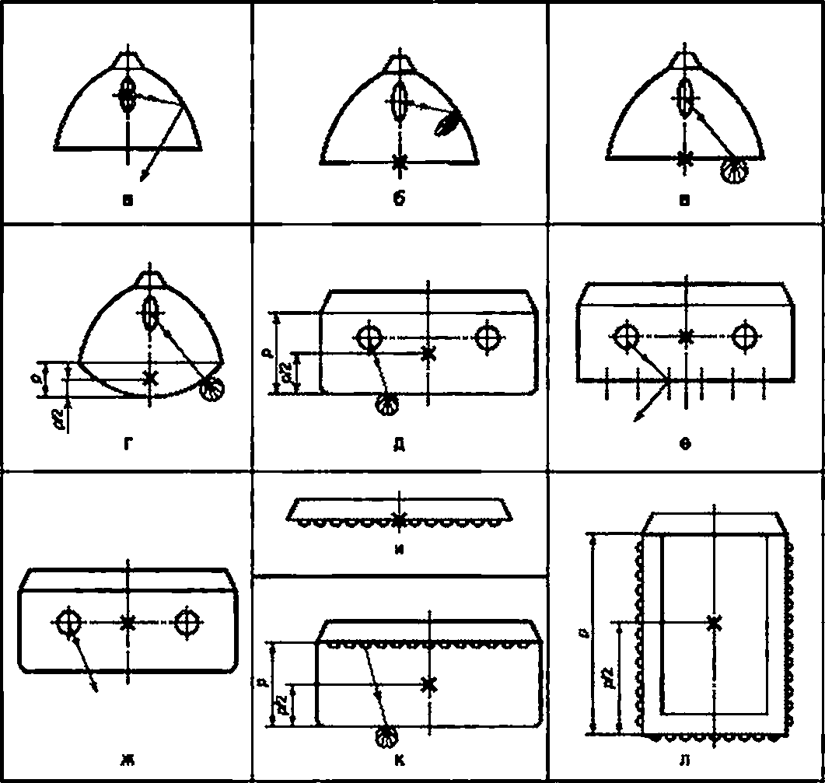

**а • положение фотометрического центре: а - зеркальный отражатель, выходное отверстие открыто или с прозрачным рассеивателем: 6 - то же. отражение с рассеянием: е - рассеиватель плоский матированный или призматический, г. д - то же. рассеиватель выпуклый: е - отражатель и решетка зеркальные: ж - рассеиватель прозрачный: и - светодиодный светильник плоский открытый, к - то же. с матированным или призматическим рассеивателем, л - светильник с объемно расположенными светодиодами**

Рисунок АЛ - Положение фотометрического центра осветительных приборов по рекомендациям МКО [2]

18

#### ГОСТ Р 55392-2012

Приложение Б (справочное)

Системы фотометрирования осветительного прибора

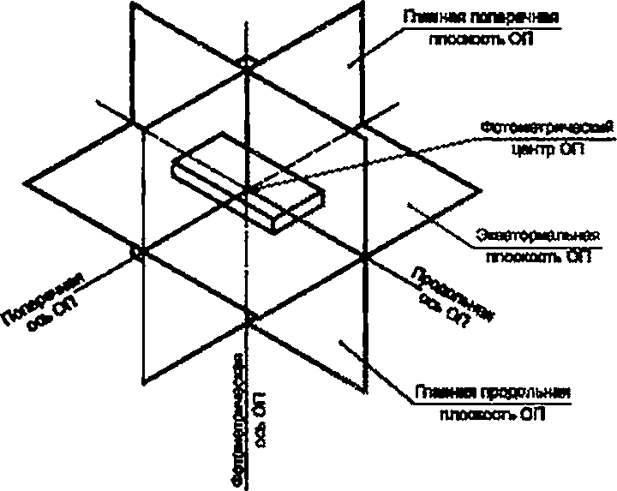

Рисунок Б.1 - Главные оси и плоскости осветительного прибора

19

#### ГОСТ Р 55392-2012

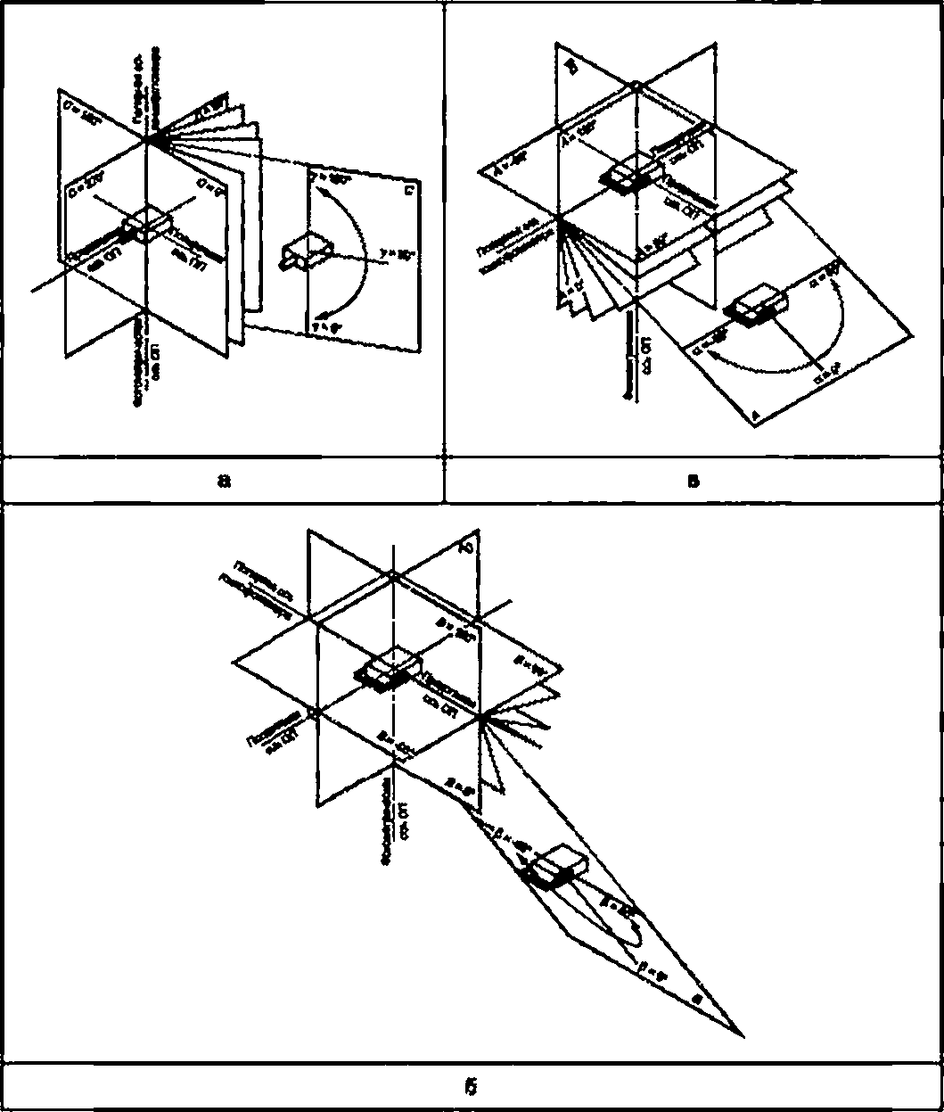

a-C-tf б-а>Э; в-Л-а

Рисунок Б.2 - Системы фогометрирования по рекомендациям МКО [3]

20

#### ГОСТ Р 55392-2012

Таблица Б.1- Ориентация основных плоскостей ОЛ в системе фотометрирования C*f [3]

**Тип ориента- иии**

С1

С2

СЗ

**Характеристика ОП и его ориентация**

Уличный светильник. Плоскость Сф-С1ЙО располагает­ ся параплегъно краю проезжей части. При располо­ жении ОП сбоку от проезжей части полуплоскость

Сед направлена в сторону проезжей части, а полупло­ скость С270 - ближней обочины

ОП с лирой (прожектор). Плоскость С0-С180 парал­ лельна продольной оси ОЛ. а полуплоскость С270 про­

ходит через лиру

ОП без лиры, сеетораспэеделение - круглосимме­ тричное. В качестве нулевой меридиональной полу­ плоскости С0 может быть выбрана произвольная по­

луплоскость С

**Вид сверху, в направле­ нии фотометрической оси**

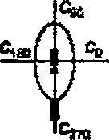

fro

тю

fr

*\*

*i*

*!*

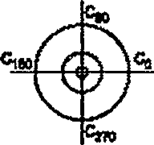fr»0

|  |  |
| --- | --- |
| с»/" | fro  > |
| V. | *J*  fr» |

**Изображение нэокандел ■ плоскости, перпендикуляр- ной к оптической оси**

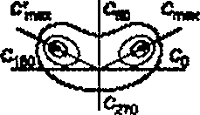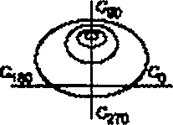

ОП без лиры, светораспредвление - с одной плоско­ стью симметрии, е которой лежит полуплоскость Сед.

Для ОП с протяженными ИС плоскость Cq - С1во пер­ пендикулярна к продольной оси ИС. Для ОЛ с непро-

**С4** тяженкьми ИС производитель ОП должен либо по­ метить на ОП направление, принимаемое за Cq . либо указать его относительно характерного элемента ОП (например, продольной оси ИС)

Яви

$1

с,*

Зри

То же. но в плоскости симметрии лежит полуплоскость

С5

fr»

#### fr

*Ш* fr»

fr*

То же. но с двумя плоскостями симметрии, в которых Лежат ПОЛУПЛОСКОСТИ Cq И Сед

С6 ^0Е=

sSfsrSafrro

fr*

C7 To же. но без плоскостей симметрии

21

#### ГОСТ Р 55392-2012

Таблица Б.2 - Ориентация основных плоскостей ОП в системе фотомвтрирования в-Р [3]

|  |  |
| --- | --- |
| Тип  **ориентации** | **Характеристика** ОП |
| ei | ОП с лирой, сзвтораспрвделение - одинаковое во всех полуплоскостях 6. В качестве нулевой полуплоскости может быть выбрана любая полуплоскость *В* |
| 62 | ОП с лирой, сзетора определение — с одной плоскостью симметрии. В качестве нулевой полуплосхости % принята полуплоскость 6. лежащая 8 плоскости симметрии ОП и содержащая более высокое значение силы света |
| 63 | ОП с лирой, сзетора спред еле нив - без плоскостей симметрии. В качестве нулевой полуплосхости принята полуплоскость 6. содержащая максимум силы света |
| 64 | ОП без лиры. В этом случае лроизводигетъ ОП должен либо пометить на ОП полуплоскость,  принимаемую за 6q . либо указать ее относигетъно характерного элемента ОП (например, продольной оси /1C) |

Таблица Б.З - Ориентация основных плоскостей ОП в системе фотомвтрирования *А-а* (3]

|  |  |
| --- | --- |
| Тип ооиемииии | Характеристика ОП |
| *А* | ОП с лирой, сзетора спред еле кие - одинаковое во всех полуплоскостях *А.* В качестве нулевой полуплоскости /^ может быть выбрана любая полуплоскость *А* |
| *А2* | ОП с лирой, сзетораспределение - с одной плоскостью симметрии. В качестве нулевой полуплоскости А) принята полуплоскость А. лежащая в плоскости симметрии ОП и содержащая более высокое значение силы света |
| *АЗ* | ОП с лирой, сзетораспределение - без плоскостей симметрии. В качестве нулевой полуплоскости принята полуплоскость *А.* содержащая максимум силы света |
| *АА* | ОП без лиры. В этом случае производитель ОП должен гыбо пометить на ОП полуплоскость, принимаемую за *A q .* гыбо указать ее относительно характерного элемента ОП (например, поперечной оси ИС) |

22

#### ГОСТ Р 55392-2012

Приложение В (справочное)

#### Типы меридиональных кривых силы света светильников

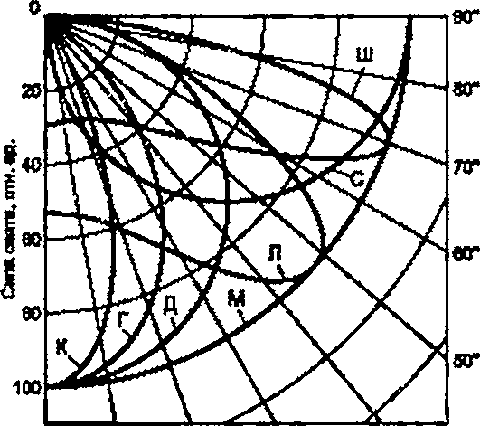

о*10*ягаг40*

**К - концентрированная: Г - шубокая. Д - косинусная. Л - полуширохая. Ш - широкая: М - равномерная.**

**С - синусная**

Рисунок В.1 - Типы меридиональных КСС светильников

23

#### ГОСТ Р 55392-2012

Приложение Г (справочное)

#### Типы условных экваториальных кривых силы света светильников

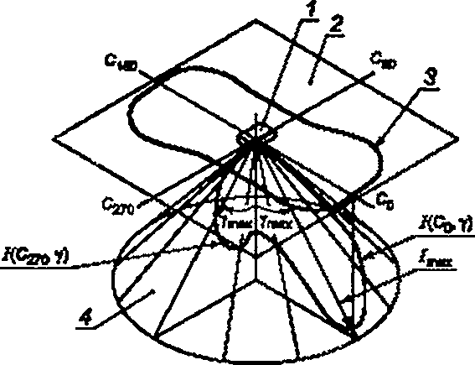

**1 - светильник. *2*** *-* **экваториале-юя плоскость: *3*** *-* **условная экваториальная КСС. *4*** *-* **секущая коническая поверхность**

Рисунок Г.1 - Определение условной экваториальной КСС светильника

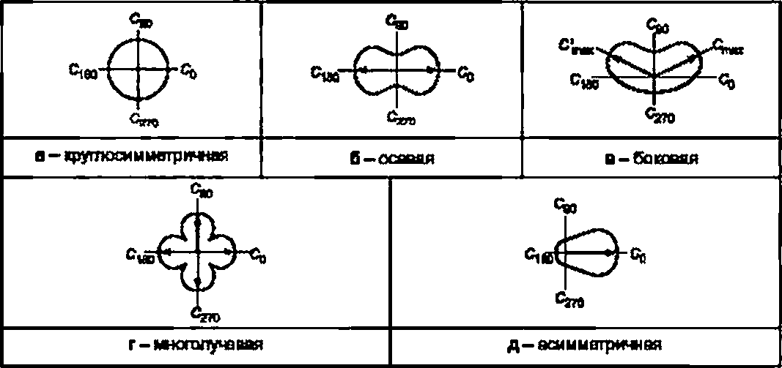

Рисунок Г.2 - Типы условных эквагориэгъных КСС сеетигъникое

*24*

#### ГОСТ Р 55392-2012

Приложение Д (справочное)

#### Определение защитного угла светильника

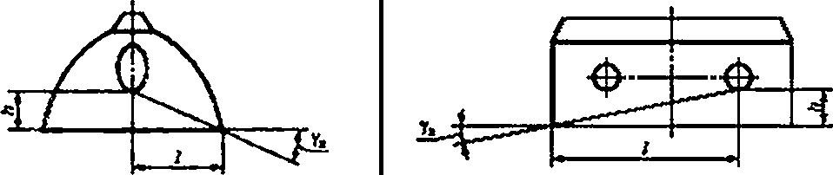

«I - для светль* м«ов со света щей

колбой лампы

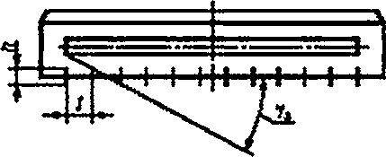

в-для светильников с люмин побитными

лам~~п~~ами с рвшапвй

б-дпя сввтпьников с люминисцвнппными

лампаш бва pauwnai

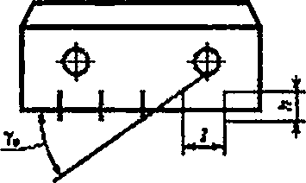

г-для светильников СЛКШИНИСЦВНТНЫМИ лампами с рашегоюй

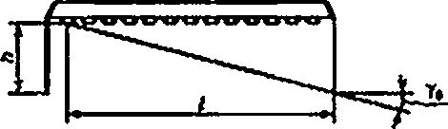

д-дпя светкпьммсовсодогадродви*

Рисунок Д.1 - Варианты определения защитного угла сввтильнжсв разных типов

25

#### ГОСТ Р 55392-2012

Библиография

[1] Стандарт LM-63 - 95 Recommended Standard File Format for Electronic Transfer of

(IESNALM-63-95) Photometric Data. New York: Illuminating Engineering Society of

North America. 1995 (Рекомендованный стандартный формат файла для электронной передачи фотометрических данных светильников. Светотехническое общество Северной Америки. 1995)

[2) Рекомендации МКО 121 • 1996 The Photometry and Goniophotometry of Luminaires (Фотометрия и

гониофотометрия светильников)

|  |  |  |  |
| --- | --- | --- | --- |
| (3] | Рекомендации МКО 102 • 1993 Recommended file format for electronic transfer of luminaire |  | |
|  | photometric data. Vienna. 1993  файла для электронной передачи | (Рекомендованный  фотометрических | формат  данных |

светильников)

26

#### ГОСТ Р 55392-2012

УДК 004.4:628.94:006.354 ОКС 29.140.40 ОКП 34 6000

Ключевые слова: осветительные приборы, осветительные комплексы, термины, определения, свето­ технические характеристики

27

Редактор *Л.В. Афанасенко* Технический редактор *А.Б.* Заварзина Корректор *В.Г. Смолин* Компьютерная верстка Д£ *Першин*

**Сдано о набор 20.12.2013. Подписано в печать 7.04.2014. Формат 00x641/3. Гарнитура Ариап.**

**Уел. пач. п. 3.72. Уч.-иад. п. 2.90. Тираж 74 эм За*. 3307**

**Набрано в ООО «Акалемиздат».** [**www.academ**12**dal.fu**](http://www.academ12dal.fu/) **Тел** [**m@academizdat.ru**](mailto:m@academizdat.ru)

**Издано и отпечатано во**

**ФГУП «СТАНДАРТИНФОРМ». 123995 Москва, Гранатный пер.. 4.** [**www.goslmfo.ru**](http://www.goslmfo.ru/) [**inlo@gostinro.ru**](mailto:inlo@gostinro.ru)

##### [Elec.ru](https://www.elec.ru/)

Электротехническая библиотека Elec.ru